

**Veilig alleen werken - TOOLBOX**

VOOR MEER INFO OVER VEILIG WERKEN,   
KIJK OP [WWW.AGROARBO.NL.](https://www.stigas.nl/agroarbo/)

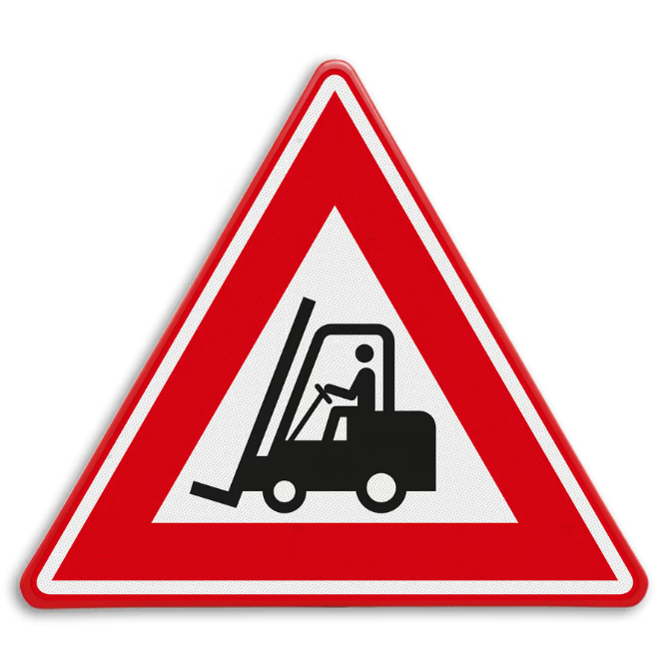scher

**Wat is alleen werken?**

**Je werkt alleen als:**

* Er niemand in de buurt is
* Je collega’s jou niet kunnen zien of horen
* Hulp halen niet snel kan

**Wat kan er mis gaan?**

* Je valt of raakt bekneld
* Je komt vast te zitten (bijv. in een sloot, kuil of machine)
* Je krijgt een ongeval met een machine
* Je wordt niet goed (bijv. door hitte, insectenbeet of een ziekte)

**Soms werk je alleen. Bijvoorbeeld op een tractor, in een graafmachine of buiten op het veld. Alleen werken kan wel gevaarlijk worden als er iets gebeurt en niemand is in de buurt**

**Daarom is het belangrijk dat je goede afspraken maakt en weet wat je moet doen**

**Veilig alleen werken**

**Veilig alleen werken - TOOLBOX**



VOOR MEER INFO OVER VEILIG WERKEN,   
KIJK OP [WWW.AGROARBO.NL.](https://www.stigas.nl/agroarbo/)

Hoe werk je veilig alleen?

**Vooraf overleggen en afspraken maken:**

* Meld bij je leidinggevende dat je alleen werkt en waar je werkt
* Spreek af hoe vaak je contact hebt (bijv. elk uur bellen of appen)
* Zorg dat je locatie bekend is
* **Zorg voor een telefoon of portofoon**
* Houd een opgeladen telefoon bij je
* Zorg dat je bereik hebt
* Spreek een noodsignaal af

**Ken de risico’s van je werkplek en de werkzaamheden**

* Weet waar de gevaren zitten (bijv. sloten, steile kanten, machines)
* Draag altijd de benodigde PBM’s

**Gebruik een alarmsysteem als dat kan**

* Er zijn apps of horloges die alarm slaan als je valt of stil blijft liggen

**Geen risico’s nemen**

* Zie je iets dat niet veilig is? Bel en overleg met je werkgever
* Ga niet zelf prutsen aan een machine

­­­

**ALLE TOOLBOXEN ZIJN OOK DIGITAAL TE GEBRUIKEN VIA DE VEILIG VAKWERKDIENST.   
GA VOOR MEER INFORMATIE NAAR VEILIGVAKWERK.NL**

Tekst: Arjan de Groot, adviseur arbo Illustraties: Cumela Communicatie

**LMRA –Veiligheidshelm**



